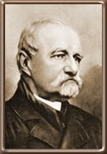
ЈОВАН ЈОВАНОВИЋ ЗМАЈ (1833-1904) је био један од највећих лиричара српског романтизма. По занимању био је лекар, а током целог свог живота бавио се уређивањем и издавањем књижевних, политичких и дечјих часописа. Јован Јовановић Змај се родио 24. новембра 1833. у Новом Саду, у једној од угледних грађанских породица. Основну школу је похађао у Новом Саду, а гимназију је похађао у Новом Саду, Халашу и Пожуну.
После заршене гимназије уписао је студије права у Пешти, Прагу и Бечу. За његово књижевно и политичко образовање од посебног значаја је боравак у Бечу, где је упознао Бранка Радичевића, који му је био највећи песнички узор. Такође, у Бечу се упознао и са Светозарем Милетићем и Ђуром Јакшићем.
После завршених студија права, Змај се 1860. вратио у Нови Сад и као један од најближих Милетићевих сарадника постао је службеник у новосадском магистрату. Ту се упознао са својом будућом женом Ружом Личанин. Ова љубав и срећан породичан живот надахнуће Змаја да напише циклус (збирку) песама Ђулићи (од турске речи Гüл, што значи ружа).
Ипак, служба у магистрату му није одговарала, па је напустио посао и посветио се књижевном раду. Тада је покренуо књижевни часопис Јавор и сатирични лист Комарац.
Године 1864. покренуо је сатирични лист Змај (игра речима, пошто је 3. мај по јулијанском календару био дан одржавања Мајске скупштине 1848), чији ће назив постати саставни део његовог имена.
Године 1870. Змај је завршио студије медицине, па се вратио у Нови Сад, где је започео своју лекарску праксу. Овде га је убрзо задесила породична трагедија: од туберкулозе су му умрла деца, а потом и жена.
Из ове породичне трагедије произишао је низ елегичних песама објављене под заједничким називом Ђулићи увеоци. Најзначајније Змајеве збирке песама су Ђулићи и Ђулићи увеоци, прва о срећном породичном животу, а друга о болу за најмилијима. Поред лирских песама, писао је сатиричне и политичке песме, а први је писац у српској књижевности који је писао песме за децу. Творац је српске поезије за децу и њен највећи представник. Прву своју песму за децу, о Гаши, Змај је објавио 1858. године, а за живота је написао преко 450 дечијих песама.
ђулићи  кажи ми кажи  Кажи ми, кажи,  Како да те зовем  Кажи ми, какво  Име да ти дам,  Хоћу ли рећи:  "Дико", или "снаго"  Или ћу "лане"  Или "моје благо"  Хоћу ли "душо"  Или "моје драго"  Кажи ми, какво  Име да ти дам!  Све су то мила  Имена и лепа  Којима Србин  Своме злату тепа  Ал'' ја бих провео  Читав један век,  Тражећи лепше,  Дичније и слађе,  Милије име,  Што још не чу свет,  Да њим назовем  Мој румени цвет. | ђулиђи увеоци – 18. песма  Преврћући прашне књиге,  Прашне књиге и хартије,  Нађох песму забачену,  Што је нико читô није.  Та је песма излив срца,  Излив душе срећних дана,  У њојзи је моја срећа,  Љубав моја опевана.  У њојзи је одзив раја  На усклике жића млада,  Са највишег негда виса,  Са врхунца мојих нада.  Али ко би данас смео  Сећати ме срећних дана  — Не смем ни ја да те читам,  Песмо моја нечитана.  Поред мене свећа дршће,  Кâ да б' песму читат’ хтела,  Ја је дадох њеном пламу —  Хартија је изгорела.  .  Наставник: Оливера Абадић | Невен (1880–1891; 1898–1908)  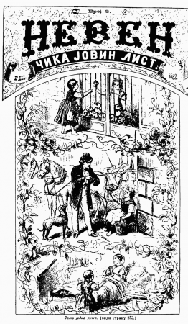  Први број „Невена“ појавио се Јануара 1880. године у Новом Саду. Његов покретач и уредник био је Јован Јовановић Змај. Мада је од самог почетка намењен дечјем узрасту, „Невен“ је врло брзо стекао наклоност и одраслих читалаца.  ЗАДАЦИ:  Опиши расположење у првој и другој песми.  Које је основно осећање у овим песмама?

